EDUSIMSTEAM PROJESİ KAPSAMINDA GELİŞTİRİLEN, MEVCUT EUROSIM’IN ÇEVRİMİÇİ OLMAYAN PLATFORMUNUN KULLANIM TALİMATI

Aşağıda, ROBOTSAN’ın Edusimsteam Projesi kapsamında geliştirmiş olduğu, nitelikleri tam isterlerimizi karşılayamayan platformun kullanım bilgileri verilmektedir.
Edusimsteam Projesi kapsamında geliştirilen ve çevrimdışı erişim bilgileri ve yönergesi bulunan simülasyon platformuna, çevrimiçi erişim bulunmamaktadır. Simülasyondan sorumlu proje ortağı ROBOTSAN, Kovid-19 döneminde yaşadığı sorunlar nedeniyle çevrimiçi erişim imkânı sağlamakta zorluk çekmektedir. Bu nedenle, Avrupa Komisyonu’nun onayı alınmış, Mesleki ve Teknik Eğitim Genel Müdürlüğü ile de çalışmaları bulunan yeni proje ortağı ACROME ile çalışmalar başlamış, Eylül ayına kadar çevrimiçi bir simülasyon ortamı sağlanacağına dair taahhüt alınmıştır.
6 ay içerisinde birden fazla senaryonun simülasyon ortamına entegrasyonu planlanmakta olup yapıldığında sizlere arz edilecektir.

- https://we.tl/t-Jwq9tifQAM adresinde yer alan “indir” butonundan klasörü indiriniz.
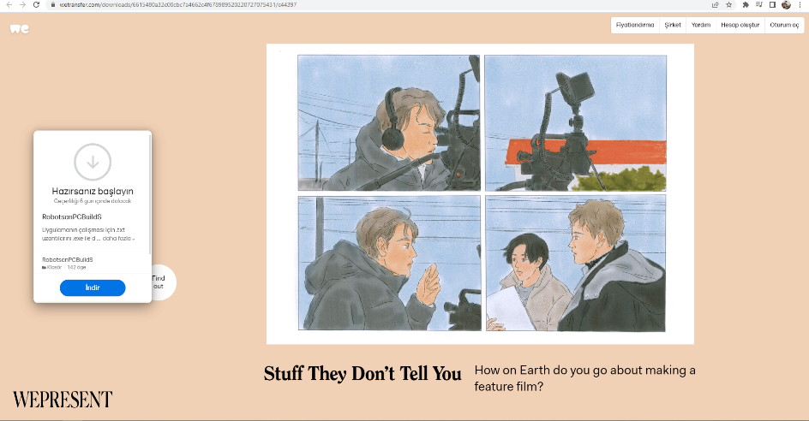

- Dosya bilgisayarınıza indikten sonra sıkıştırılmış klasörü açınız.
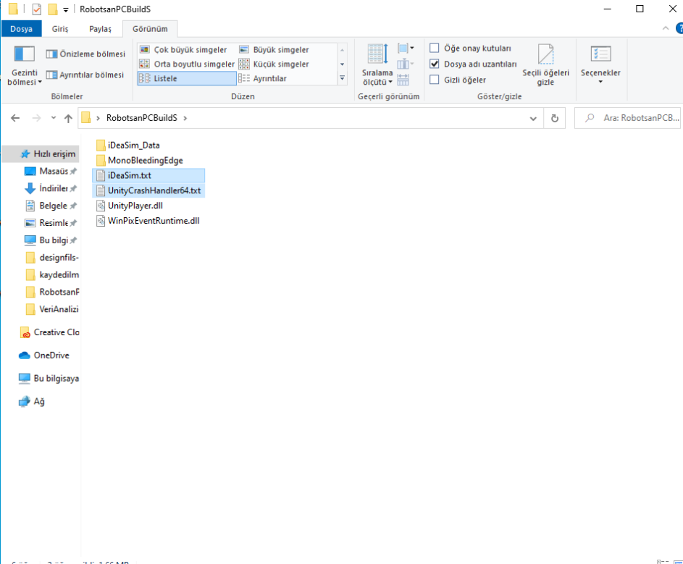
- “RobotsanPCBuildS” adlı klasör içerisinde yer alan dosyaların “.txt” olan uzantılarını “.exe” yapınız.

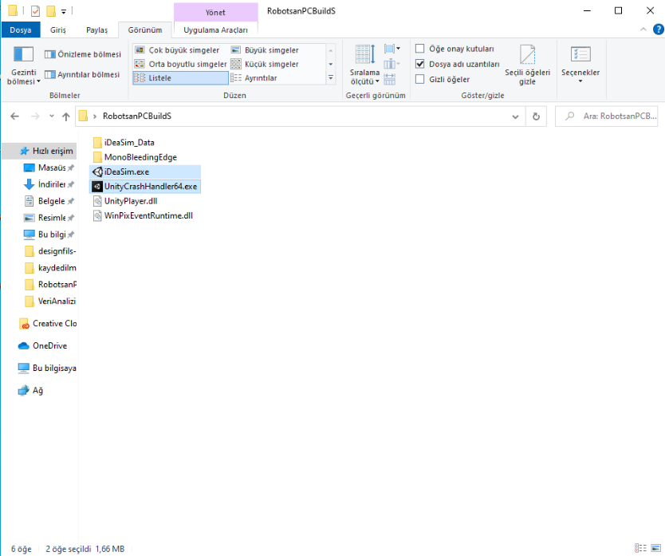

- “iDeaSim.exe” adlı dosyayı çalıştırınız.
- Sistemin önyüz görüntüsü aşağıdaki gibidir. Buradan senaryo bağlantılarına ereişilebilmektedir.

